Atlasvaardigheden
Basis Bosatlas 60e editie
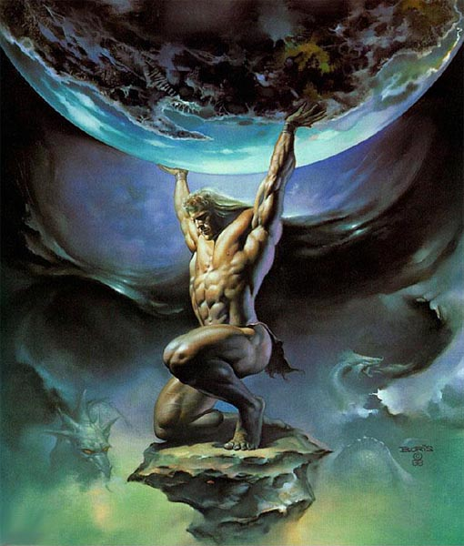

Naam:
Klas:
Docent:

Versie: 2019/2020
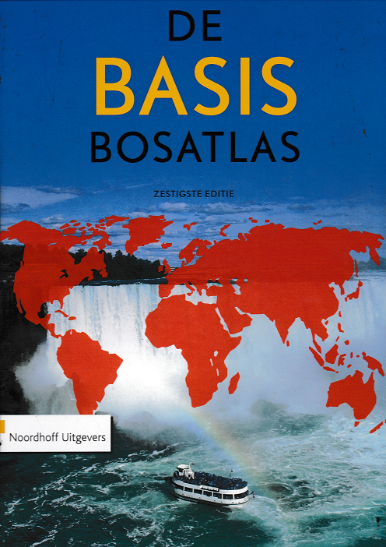
Aardrijkskundige vaardigheden
Het werken met de Atlas is een van de vaardigheden die je leert bij aardrijkskunde. Het zoeken in de atlas blijkt toch altijd lastiger dan je denkt.

Het is de bedoeling dat je de opdracht zelfstandig maakt. Als je er niet uitkomt of iets niet begrijpt en je komt er met je klasgenoot niet uit, vraag het dan aan de docent. De opdrachten zijn gebaseerd op de Basis Bosatlas 60e editie.

Deel A: Werken met de atlas

1: introductie met de atlas
2: soorten kaarten, schaal en legenda
3: zoeken in de atlas
4: plaatsbepaling en kaartlezen

Deel B: Werken met Google Maps
1: Opdrachten over hoe te werken met google maps

Prezi over kaartlezen en atlasvaardigheden.
Ondersteunende presentatie over kaart- en atlasvaardigheden, met beeldfragmenten over wat er op een goede kaart staat, welke soort kaarten er zijn, hoe te rekenen met schaal, op welke manieren je kaarten kunt zoeken in de atlas en hoe plaatsbepaling werkt (via het coördinatenstelsel).
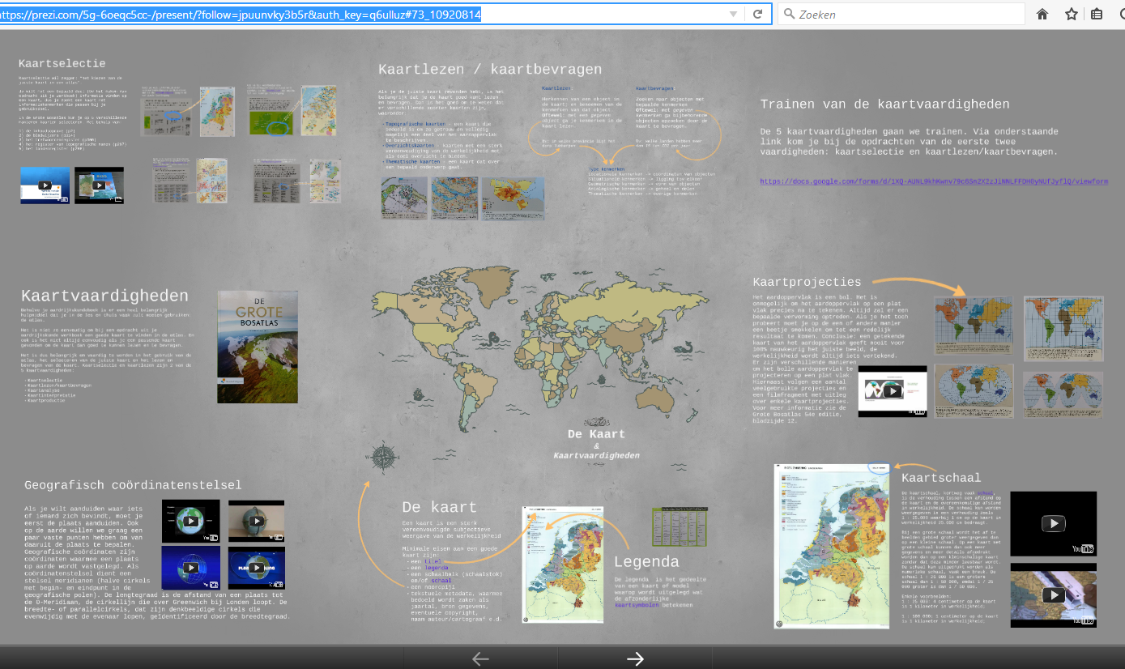
https://prezi.com/5g-6oeqc5cc-/hooghuis-atlasvaardigheden/
Deel A werken met de atlas

A1. Introductie met de Atlas:

Opdracht 1:

Vul de volgende woorden in op de juiste plek in onderstaande tekst.

- Wereldbeelden 6. Canon van Nederland
- Inhoud 7. Europa
- Registers 8. Schaal
- Basis Bosatlas 9. Bladwijzers
- Nederland 10. Aarde

- De Bosatlas begint aan de binnenkant van de kaft met de …………………………. Deze gebruik je als je al ongeveer weet waar je wilt zoeken in de atlas.
- Hoe je kunt Werken met de ………………………..… staat uitgelegd op bladzijde 2.
- Op bladzijde 3, 4 en 5 staat een overzicht van iedere kaart in de atlas en de bladzijden waarop je deze kaarten kunt vinden. Dit noem je de ……………
- Kaarten geven de werkelijkheid altijd verkleind weer. De ……...……. geeft aan hoe vaak het gebied op de kaart verkleind is. Uitleg over hoe de schaal werkt vind je op blz. 7
- Op de meeste kaarten van de wereld staat Europa in het midden afgebeeld. Omdat dit zo gebruikelijk is, vinden wij het heel herkenbaar. Maar je zou ook een kaart kunnen maken met bijvoorbeeld China in midden (centrum). Op bladzijde 11 zie je hoe anders de wereld eruit ziet vanuit verschillende ………………………………….
- Vanaf bladzijde 12 tot en met 51 hebben de bladzijden/kaartbladen allemaal een groene streep aan de zijkant. Deze kaarten gaan allemaal over …………………………..
- Na ons land komen er kaarten van .................................... (blz. 52 t/m 77).
- Vanaf bladzijde 108 gaan de kaarten met een paarse rand over de …………………………
- Kaarten over de geschiedenis van Nederland vind je op de bladzijden 129 t/m 145. Over ieder periode in onze geschiedenis (tijdvak) is er een aparte kaart. Deze kaarten hebben allemaal in hun titel ……………………………………………… staan.
- Vanaf bladzijde 151 vind je een aantal bladzijden met namenlijsten op alfabetische volgorde. Deze zijn handig als je een kaart wil zoeken over een bepaald onderwerp (zaak), over een bepaald land of over een plaats, water of gebied. Deze namenlijsten noem je de ......................

A2 Soorten kaarten, schaal en legenda

A2.1 Soorten kaarten
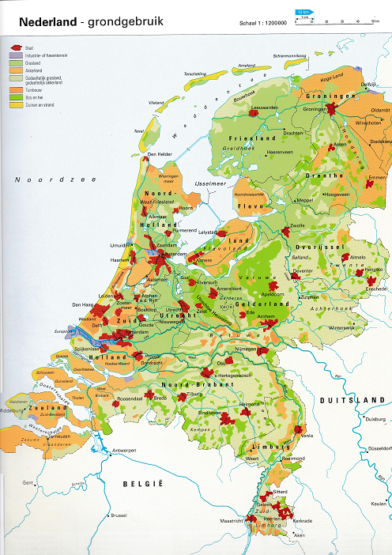
Thematische kaart: 20 Nederland - grondgebruik
THEORIE

Er zijn verschillende soorten kaarten in de atlas. De meest voorkomende zijn:

* OVERZICHTSKAARTEN: deze kaarten geven een algemeen beeld van het gebied (bijv. kaartblad 82 Turkije). Op deze kaarten is door middel van kleuren het reliëf te zien. Verder staan er rivieren en zeeën op, grote steden en de landsgrenzen.

* THEMATISCHE KAARTEN: Een kaart die een onderwerp of enkele onderwerpen uit een gebied laat zien (bijv. Neerslag, bevolkingsdichtheid, godsdienst). Voorbeeld: kaart 83H (over het onderwerp welvaart in Turkije).

In de atlas zijn de kaartnummers gelijk aan de bladzijdennummers! Als er een letter achter het kaartnummer staat betekent dit dat het om een deelkaart gaat. In dat geval staan er meerdere kaarten op één bladzijde afgebeeld.

Opdracht 2:

Vul onderstaand schema in m.b.v. de atlas.
- Bij de kolom Soort kaart maak je een keuze uit O(verzichtskaart) of T(hematische kaart). Streep het foute antwoord door.
- Bij de kolom Gebied schrijf je de vet gedrukte titelnaam op.
- En in de kolom Thema schrijf je de tekst op die in de titel achter het streepje staat of bij de deelkaart.

Kaartnummer | Soort kaart | Gebied | Thema
74 | O(verzichtskaart)/ T(hematische kaart) | Centraal- en Oost-Europa | ----
87 | O / T
71C | O / T
106D | O / T
122B | O / T
94 | O / T

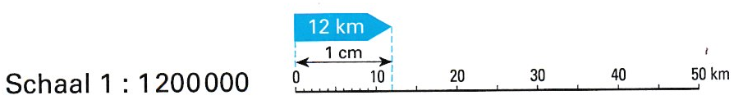A2.2 Schaal

THEORIE

Een kaart is de verkleinde weergave van de werkelijkheid. Kaart 20 laat Nederland zien en kaart 80 laat Rusland zien. Beide kaarten zijn ongeveer even groot, in werkelijkheid is Rusland veel groter. Hoe kan je dat nu zien in de atlas? Bovenaan de kaart staat de schaal.

- Bij Nederland staat 1:1.200.000
- Bij Rusland staat 1:30.000.000 (spreek uit als: “1 staat tot 30 miljoen”)

Wat betekent dat nu?

- Op de kaart van Nederland is 1 cm op de kaart in werkelijkheid 1.200.000 cm = 12 km.
- Op de kaart van Rusland is 1 cm op de kaart in werkelijkheid 30000000 cm = 300 km.

Om te rekenen van cm naar km moet je 5 nullen weghalen.
1 2 3 4 5

cm – dm – m – dam – hm - km

Om van cm naar km te gaan moeten dus: “een handvol nullen eraf” (hand heeft 5 vingers)

VB: 1.200.000 cm = 12.000 m = 12 km
50.000 cm = 500 m = 0,5 km

Opdracht 3: Vul in: 30.000.000 cm = _____ km
20.000 cm = _____ km

Opdracht 4: Reken de werkelijke afstand uit met onderstaande voorbeelden:

- 5 cm op een kaart met schaal 1:30.000 = 5 x ..…… km = …….. km
- 12 cm op een kaart met schaal 1:1.000.000 = ….. x ..…… km = …….. km

Opdracht 5. Vul onderstaande tabel in:
Kaart | Schaal | 1 cm = ……. km | Meet met liniaal de afstand tussen | Werkelijke afstand
54/55 | 1:15.000 000 | 150 km | Amsterdam en Rome:  9 cm | 9 x 150 km =  1350 km
39B |  |  | Hoek van Holland en De lier: …….. cm | ……. x …... km =  …………..km
80 |  |  | Moskou en St. Petersburg:  …….. cm | ……. x …... km =  …………..km
18/19 |  |  | Eindhoven en Antwerpen:  …….. cm | ……. x …... km =  …………..km
A2.3 Legenda

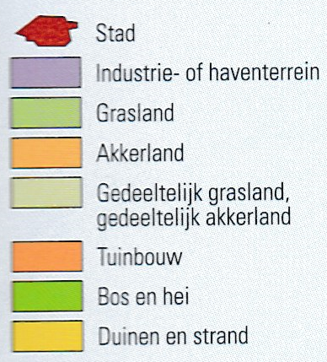
THEORIE
Op een kaart kun je veel makkelijker iets opzoeken dan op een luchtfoto. Dat komt omdat op een kaart allerlei woorden, tekens en kleuren staan. Die tekens en kleuren noemen we kaartsymbolen. De betekenis van de kaartsymbolen wordt uitgelegd in de legenda. Als je een kaartsymbool wilt weten, zoek je eerst in de legenda bij de kaart.

Op school werken we met de Basis Bosatlas. Er is ook een andere Bosatlas namelijk de Grote Bosatlas. In de Grote Bosatlas vind je op bladzijde 2 de algemene legenda. In de algemene legenda worden de kaartsymbolen uitgelegd die op heel veel kaarten in de atlas te vinden zijn. Naast de algemene legenda voorin, heeft iedere kaart nog een eigen legenda. Hierin staan de symbolen verklaard, die specifiek bij die kaart horen. Als je een kaartsymbool wilt weten, zoek je eerst in de legenda bij de kaart. Als het daar niet bij staat, kijk je in de algemene legenda.

Opdracht 6:
Gebruik de legenda! Wat betekent:
- het paars op kaart 18/19: _____________________
- het roze vierkantje bij de stad Bangkok op kaart 79 M8 _____________________
- de roze pijl op kaart 83A: _____________________
- de roze gestreepte lijn op kaart 87: _____________________
- de streep onder de naam Nassau kaart 101 D1/D2 _____________________
- het symbooltje << onder de naam Urk op kaart 16/17, E2 _____________________
- de blauwe lijn op kaart 53, vakje i4 _____________________

Opdracht 7:
Ga naar kaart 13 (Nederland - provincies). Bekijk de legenda linksboven op de kaart. Gebruik de legenda en de kaart om antwoord te geven op de volgende vragen:
- Is het inwonersaantal van Rotterdam kleiner of groter dan 500.000?

- Noem drie plaatsen met minder dan 10.000 inwoners.

- Vlak onder de stad Groningen zie je een vliegtuigje. Is daar een 'Vliegveld' of een 'Luchthaven'?

- Je rijdt via de kortste route van Tilburg naar 's-Hertogenbosch. Rijd je over een 'Autosnelweg' of over een 'Hoofdverbindingsweg'?
- Hoe kun je van Vlissingen naar Breskens?

A3 : Hoe zoek je iets op in de atlas?

A3.1 Inhoud en bladwijzers

THEORIE
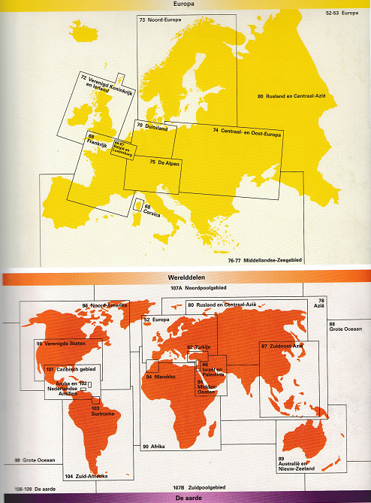
Je kunt op verschillende manieren iets opzoeken in de atlas. Voorin de atlas staat de Inhoud (blz. 3). Op volgorde van de atlas (bladzijden) staan alle kaarten en figuren vermeld. De atlas is onderverdeeld in verschillende gebieden. Van kleine schaal (eigen regio) naar grote schaal (aarde). Ieder gebied wordt in een bepaalde kleur weergegeven. Alle kaarten van dat bepaalde gebied hebben die kleur aan de zijkant van de bladzijde.
Op de voorste bladzijde van de atlas (binnenkant kaft) vind je de bladwijzers (zie afbeelding hiernaast). Hier staat per gebied aangegeven of er een kaart beschikbaar is. Iedere overzichtskaart uit de atlas staat door middel van een rechthoek aangegeven. In de rechthoek staat het kaartnummer vermeld en de naam van het betreffende gebied. Bladwijzers op binnenkant van de kaft

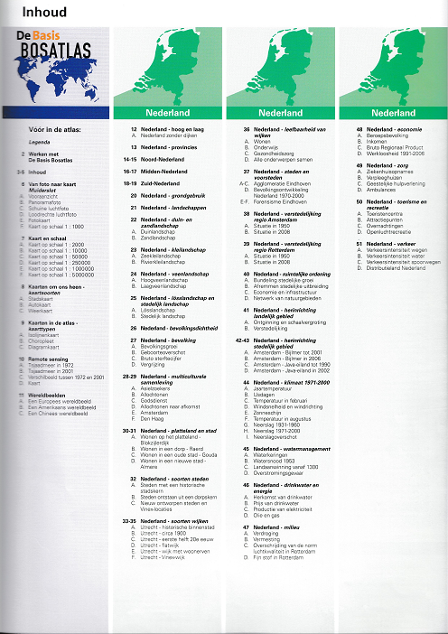
Opdracht 8:
Inhoud, blz. 3-5 van de atlas

Gebruik de INHOUD van de atlas.
- Vul in onderstaand schema de kleur in die wordt gebruikt om een bepaald gebied aan te geven. Deze kleur vind je ook terug aan de zijkant van iedere blz.
Gebied | Kleur
Nederland
Europa
Werelddelen
Aarde
Canon van Nederland

b. Op welke bladzijde vind je de kaart Frankrijk-toerisme? ____________
c. Hoeveel kaarten gaan er over Afrika? ____________
d. Op welke bladzijde vind je de kaart over aardbevingen in de VS? ____________
Opdracht 9:
Gebruik de BLADWIJZERS (eerste bladzijde, binnenkant kaft).
- Van welk land in Afrika bestaat een aparte kaart en
welk nummer heeft deze kaart? ________________
b. Staat er een aparte kaart van Noorwegen in de atlas? ________________
- Op welke bladzijde vind je de kaart van de aarde? ________________
d. Wat vind je op bladzijde 18/19 in de atlas? ________________
e. Over welk gebied gaat het geel gekleurde deel? ________________
A3.2 Registers
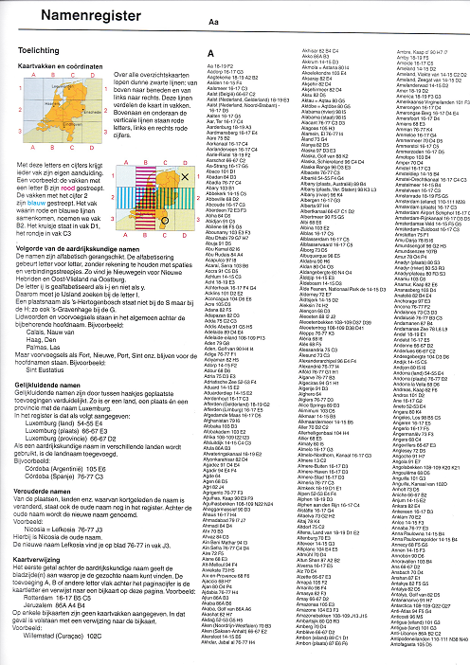
THEORIE
Achter in de atlas staan verschillende registers (namenlijsten).

- Landenregister - Hiermee vind je op welk kaartblad je een bepaald land kan vinden
- Zaakregister - Per onderwerp (thema) wordt aangegeven op welke blz. je
daarover wat vindt.
- Namenregister - In het namenregister staan alle aardrijkskundige namen (landen, steden, rivieren, gebergtes).

Je zou veel kaarten via het namenregister kunnen zoeken, dat kost alleen meer tijd. Die lijst is namelijk heel lang. Het is efficiënter om gebruik te maken van de landenregister, bladwijzers of de inhoudsopgave. Als je een bepaald onderwerp zoekt, is het zaakregister het handigst om te gebruiken.

Opdracht 10:

Gebruik nu het ZAAKREGISTER
- Op welke bladzijde begint het zaakregister? ______________
- Op welke bladzijde vind je informatie over files? ______________
- Op welke kaart vind je iets over goud op de aarde? ______________
- Waar vind je de kaart die gaat over de temperatuur van Brazilië? ______________

Gebruik nu het LANDENREGISTER
- Op welke bladzijde staat het landenregister? ______________
- Benin vind je op kaart? ______________
- Wat betekent het nummer dat achter de landenaam staat ? ______________
Gebruik nu het NAMENREGISTER
- Op welke bladzijde begint het namenregister? ______________
- Wat betekent het cijfer achter de naam van de plaats? ______________
- Wat betekent de letter met cijfer achter de naam op de kaart? ______________
- Op welke bladzijde ligt Limpopo? ______________
- Op welke bladzijde ligt Zanzibar (eiland)? ______________

A4: Plaatsbepaling en kaartlezen

A4.1 Plaatsbepaling

THEORIE

Het is soms heel belangrijk om precies te kunnen aangeven op welke plaats op aarde je bent, of waar iets is gebeurt. Bijvoorbeeld een schip in nood midden op zee. Om die reden is over de aarde een (denkbeeldig) net van lijnen getekend: het graadnet. Men is daarbij uitgegaan van enkele vaste lijnen (zie hieronder). De evenaar en de nulmeridiaan. De evenaar deelt de aarde in 2 delen: het Noorderbreedte ( NB ) en het Zuiderbreedte (ZB). De lijnen evenwijdig aan de evenaar zijn de breedtecirkels. Over het algemeen geldt: hoe verder van de evenaar af: hoe hoger de breedtegraad(0-90): hoe kouder de plaats.
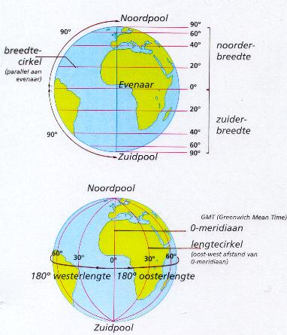
De nulmeridiaan is de halve cirkel die van de Noordpool naar de Zuidpool loopt en die door het plaatsje Greenwich (bij Londen) loopt. De nulmeridiaan verdeelt de aarde in een Oosterlengte en een Westerlengte. Een plaats die aan de oostelijke kant van de nulmeridiaan ligt, ligt …. graden Oosterlengte. Om nu een plaats goed aan te geven, geeft men altijd de lengte- en breedtegraad. Men noteert altijd eerst de breedtegraad en dan de lengtegraad. Rio de Janeiro ligt bijvoorbeeld op 23’ZB, 43’WL ( altijd eerst het cijfer en dan de letters ).

Op de atlaskaarten worden ook de lengte- en breedtegraden getekend. Dit zijn de zwarte lijnen over de kaart. Bij elke lijn staat welke graad het is. Het getal hoort dus bij de lijn. Dit is anders bij een kaartvak. Die getallen die daarbij horen, zijn de rode getallen. Deze getallen horen bij het hele vak (bijv. G3) Zo’n getal noemen we ook wel coördinaten. Met de coördinaten kun je makkelijk aangeven waar een plaats ligt.

Opdracht 11:

1. Gebruik kaart 110/111
a. Zoek de evenaar op. Door welke Zuid-Amerikaanse landen loopt de evenaar? ________________________________________________
b. Zoek de nulmeridiaan op. Door welke Europese landen loopt de nulmeridiaan? _____________________________________________

2. Geef van de volgende gebieden aan of ze op het Noorderbreedte of Zuiderbreedte (NB/ZB) liggen.
a. Sahara ________________________
b. Himalaya ________________________
c. Amazonebekken ________________________
d. Hawaï ________________________
e. Patagonia ________________________

3. Zeg van de volgende gebieden of ze op het Oosterlengte of Westerlengte (OL/WL) liggen.
a. Portugal : ________________________
b. Brazilië : ________________________
c. Manila : ________________________

4. Welke steden liggen op de volgende coördinaten:
Voorbeeld Op 30 NB (30 graden Noorderbreedte, 30 OL (30 graden Oosterlengte) ligt Cairo.
a. 60 NB, 30 OL: ________________________
b. 49 NB, 124 WL: ________________________
c. 43 NB, 12 OL: ________________________
d. 35 ZB, 150 OL: ________________________

5. Noteer de exacte ligging van de volgende plaatsen (OL/WL, NB/ZB )
a. Santa Domingo (kaart 101) ________________________
b. Miami (kaart 96) ________________________
c. Honolulu (kaart 88) ________________________

Deel B: Werken met Google maps

We verkennen de wereld met Google Maps
Website = google.maps.nl

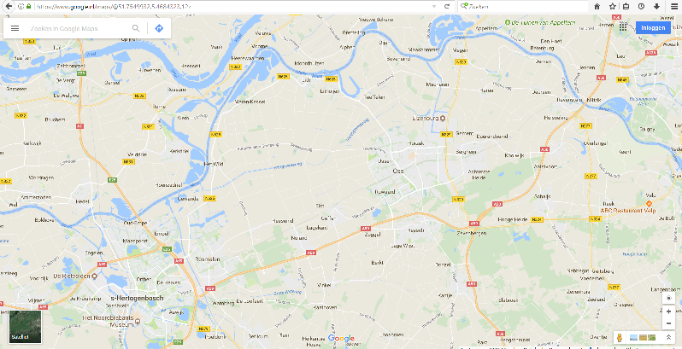

Opdracht 12:
- Zoek met Google Maps jouw huis op.
- Bekijk je huis op de kaart.
- Bekijk je huis op de luchtfoto.
- Zoom zo dicht mogelijk in.
- Zoom zo ver mogelijk uit.
- Waar ligt je huis ten opzichte van Oss? Kies uit: N NO O ZO Z ZW W NW

2) Wat is de precieze afstand van jouw thuis tot de school? …...... km

3) Met Google Maps kan je ook foto’s zien die mensen over hun stad of dorp hebben opgestuurd. Wat zie je op de foto of foto’s over Uden?
____________________________________________________________

4) Hoeveel inwoners heeft Uden? Je kan dit aan de linkse kant zien op je beeldscherm.
____________________________________________________________

5) Bepaal de reisweg tussen school en thuis door middel van de routebeschrijving. De optie routebeschrijving vind je bovenin de zoekbalk. Hoelang fiets jij naar school via de routebeschrijving ?
____________________________________________________________
6) Hoelang rijd je met de auto naar school via de routebeschrijving ?
____________________________________________________________
Opdracht 13:
1. Op welk Waddeneiland ligt het plaatsje Hollum?
____________________________________________________________
2. Hoe heet het eiland dat onder Australië ligt met Hobart als grootste plaats? ____________________________________________________________
3. In welke provincie ligt de plaats Nooitgedacht?
____________________________________________________________
4. Timboektoe is een plaats in
____________________________________________________________
5. Wat is de hoofdstad van Liechtenstein
____________________________________________________________
6. Vanuit welke plaats vertrekt de veerboot naar Ameland?
____________________________________________________________
7. Welke grote plaats met een L kom je tegen als je vanuit Heerenveen de A32 volgt?
____________________________________________________________
8. Aan welke landen grenst het land Niger?
____________________________________________________________
____________________________________________________________
Opdracht 14:
Wat voor grote attractie is er te vinden op:

Plaats Activiteit
- Plantage Kerklaan 38 ………………………… ……………………………
- Amstel 115 ………………………... ……………………………
- Mondriaanlaan 8 ………………………… …………………………….
- Europalaan 1 Kaatsheuvel ……………………….... …………………………….
Eigen aantekeningen

